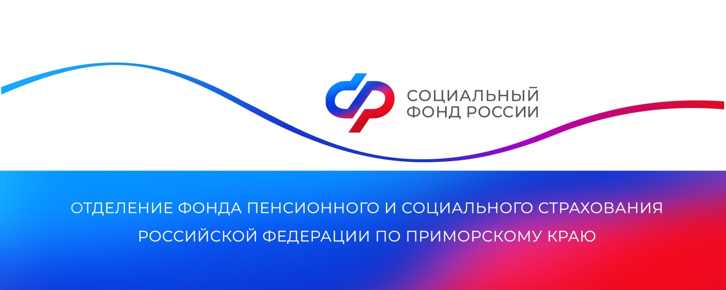
175 приморских семей, принявших на воспитание детей, получили единовременную выплату
В этом году 175 приморских семей, взявших на воспитание детей, получили единовременную выплату от регионального Отделения Социального фонда России. На эти цели краевое ОСФР направило более 8,5 миллиона рублей.
Единовременное пособие при передаче ребенка на воспитание в семью – это разовая мера поддержки, на получение которой имеют право усыновители детей, а также их опекуны, попечители или приемные родители. При этом они должны быть гражданами РФ и постоянно проживать на территории России.
«Выплата предоставляется однократно в фиксированном размере. В нашем регионе это 29 525,16 рублей. Если же семья усыновила ребенка от 7 лет, братьев или сестер одновременно или ребенка с инвалидностью, то размер пособия составляет 225 596,28 рублей. При передаче на воспитание сразу нескольких детей, выплата положена на каждого из них», — пояснила руководитель Отделения Социального фонда России по Приморскому краю Александра Вовченко.
Для получения единовременного пособия необходимо обратиться с заявлением в клиентскую службу ОСФР или МФЦ. От заявителя потребуется копия решения суда об усыновлении ребенка, остальные документы специалисты ведомства самостоятельно запросят в рамках межведомственного взаимодействия. Также заявление можно подать на портале госуслуг или направить по почте (в этом случае направляется нотариально заверенная копия решения суда об усыновлении).
Следует отметить, что заявление необходимо подать в течение 6 месяцев со дня вступления в силу решения суда об усыновлении, дня вынесения органом опеки и попечительства решения об установлении опеки или попечительства либо дня заключения договора о принятии ребенка в семью.
Решение о назначении пособия принимается в течение 10 рабочих дней после поступления соответствующего заявления. При отсутствии необходимых документов и сведений срок рассмотрения может быть продлен до 20 рабочих дней.
Получить дополнительную информацию можно по номеру телефона единого контакт-центра: 8 800 100 00 01 (звонок бесплатный).
Пресс-служба ОСФР по Приморскому краю

